МІНІСТЕРСТВО ОСВІТИ І НАУКИ УКРАЇНИ

НАЦІОНАЛЬНИЙ ТЕХНІЧНИЙ УНІВЕРСИТЕТ УКРАЇНИ

«КИЇВСЬКИЙ ПОЛІТЕХНІЧНИЙ ІНСТИТУТ ІМЕНІ ІГОРЯ СІКОРСЬКОГО»

ІНСТИТУТ ПРИКЛАДНОГО СИСТЕМНОГО АНАЛІЗУ

Кафедра системного проектування

**Лабораторна робота №1**Дослідження розгалуження електричних кіл постійного струму з одним джерелом енергії

Виконав:

студент ІІ курсу

групи ДА-92

Поплавський В. О.

Київ – 2020

**Мета роботи:** Оволодіти методами аналізу і отримати навички експериментального дослідження розгалужених електричних кіл постійного струму з одним джерелом енергії

**Завдання**

Обчислити параметри елементів заданого електричного кола (рис. 1.1) за N — номером студента у журналі групи і за індексом групи G

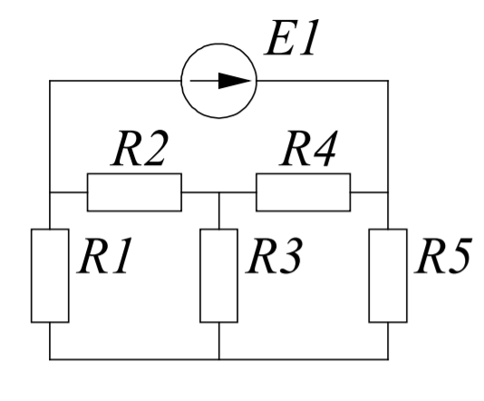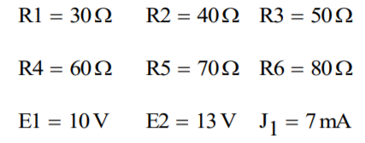

Розрахувати струми у вітках кола і їх напруги. Результати розрахунків занести у табл. 1.

**1.Метод еквівалентних перетворень**

Маємо схему, позначимо вузли та резистори:

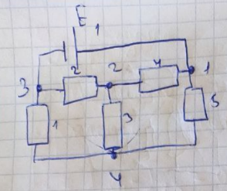

Перетворюємо елементи R2,R3,R4 з’єднані зіркою на елементи R24, R23, R34

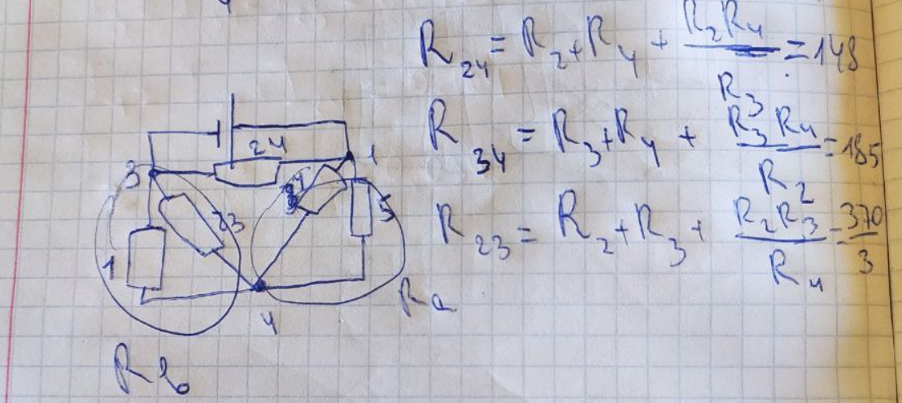

Ra та Rb йдуть послідовно, обчислюємо їх опори та замінюємо на Rc.

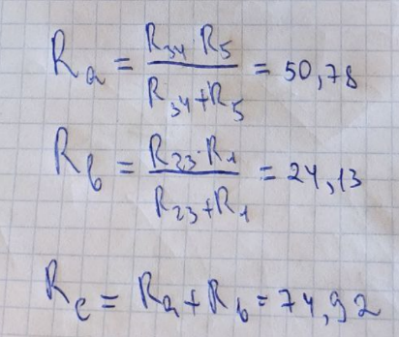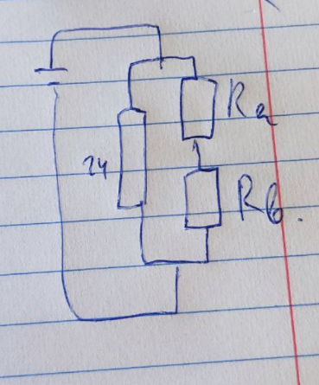

Та маємо насамкінець, що R24 та Rc паралельні між собою. Перетворюємо на R та обчислюємо струм.

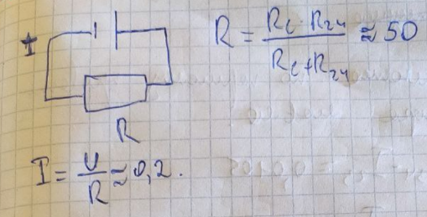

З паралельного з’єднання Rc та R24 знаходимо напруги та сили струму.

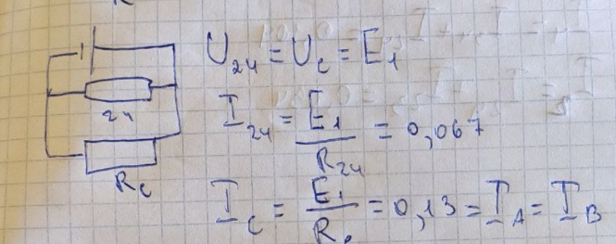

Знаходимо Ua та Ub.I23 та I5, як і I23 та I1 з’єднані паралельно:знаходимо сили струму, знаючі напруги.

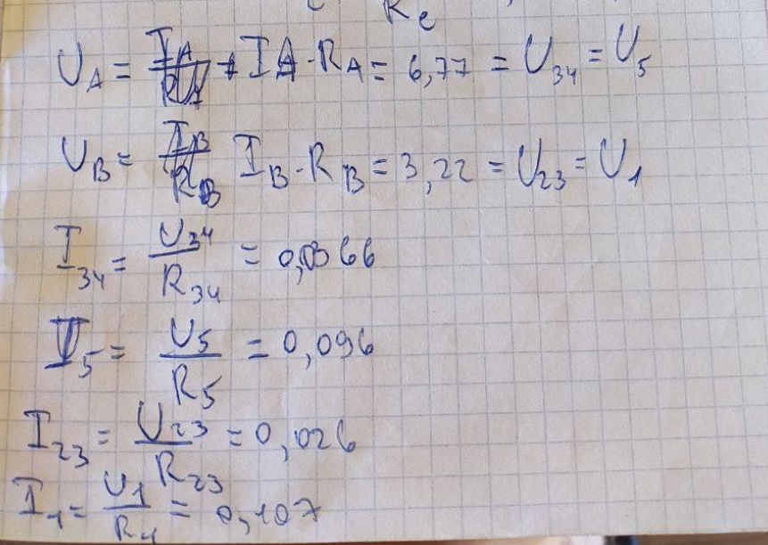

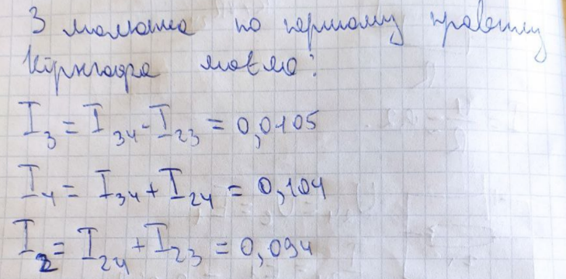

Хід розрахунків в Mathematica:

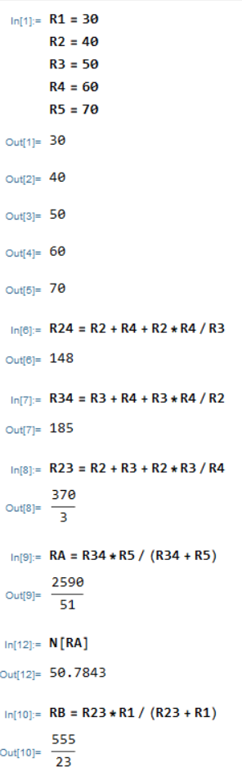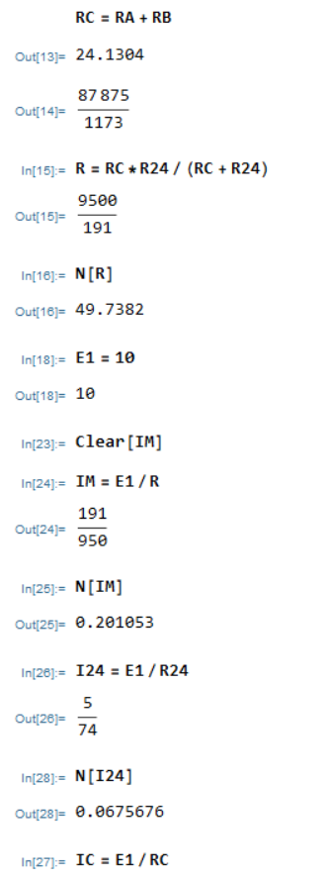

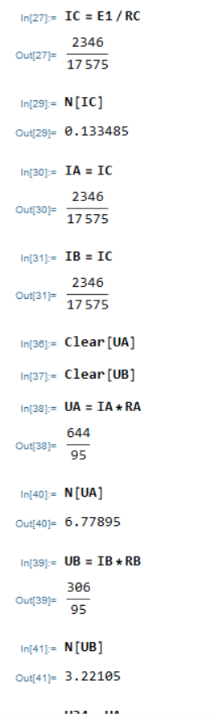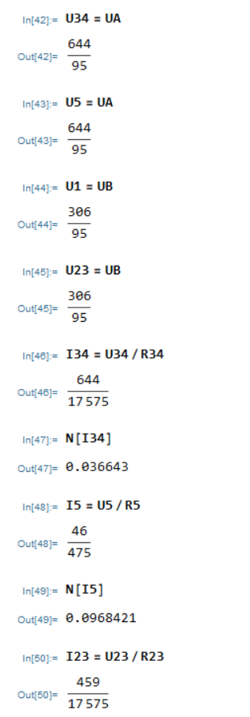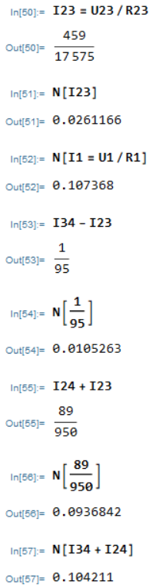

|  |  |  |  |  |  |
| --- | --- | --- | --- | --- | --- |
|  | Вітки кола | | | | |
| R1 | R2 | R3 | R4 | R5 |
| 44 | 139 | 95 | 112 | 129 |
| Струм у вітці(А) | | | | | |
| Результати обчислень | $$0.107$$ | $$0.094$$ | $$0.0105$$ | $$0.104$$ | $$0.0967$$ |
| Результати вимірювань | 0.107 | $$0.094$$ | 0.011 | $$0.104$$ | 0.097 |
| Напруга на вітці(В) | | | | | |
| Результати обчислень | $$3.221$$ | $$3.747$$ | $$0.526$$ | $$6.2526$$ | $$6.7789$$ |
| Результати вимірювань | $$3.221$$ | $$3.747$$ | $$0.526$$ | $$6.253$$ | $$6.779$$ |

**2.Правіло Кірхгофа**

Переробимо схему для зручності:

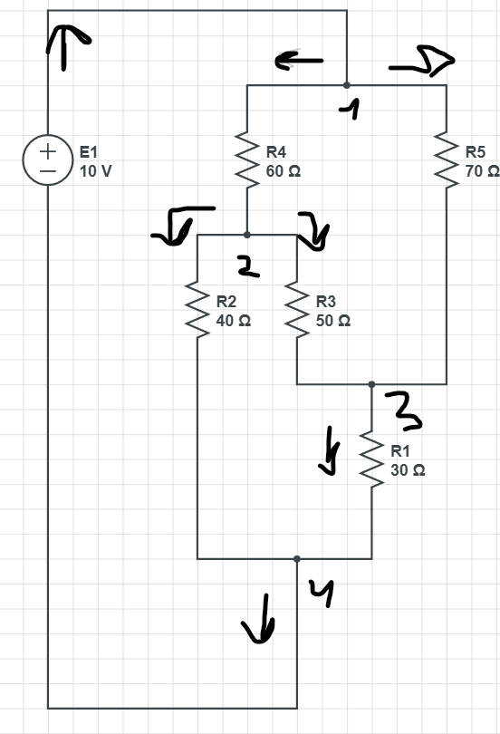

На схемі ураховано напрям руху струму. Скористиємося цим та застосуємо правила Кірхгофа.

На основі першого правила маємо:

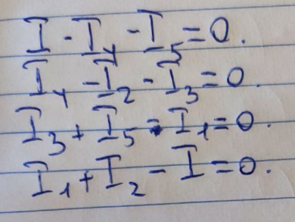

Спираючись на друге правило маємо:

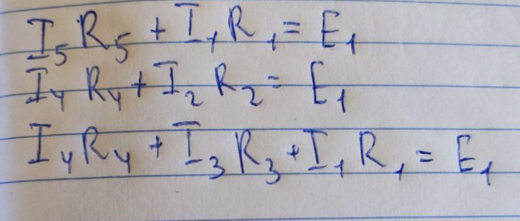

На основі цих рівнянь складаємо систему:

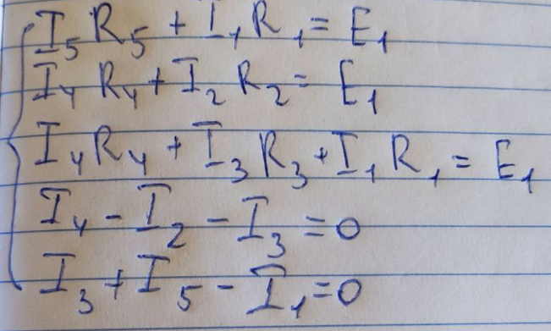

Підставляємо значення та вирішуємо:

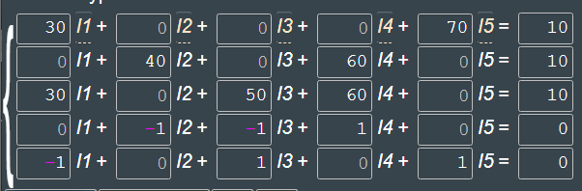

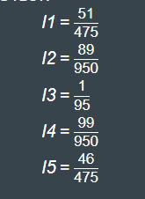

I1= $0.107$

I2= $0.094$

I3= $0.0105$

I4= $0.104$

I5= $0.0968$

Обчислимо напруги:

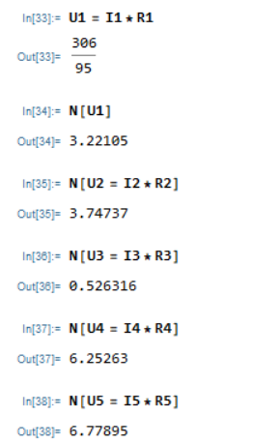

**Експериментальна частина**

Побудуємо засобами Electronic Workbench електричне коло. Задаємо значення параметрів елементів кола, обчислені у пункті 1 розрахункової частини.

Запускаємо процес моделювання, натиснувши на кнопку І/О у верхньому правому куті екрану.

Знімаємо покази амперметрів і вольтметрів і заносимо їх у відповідні клітинки табл. 1.

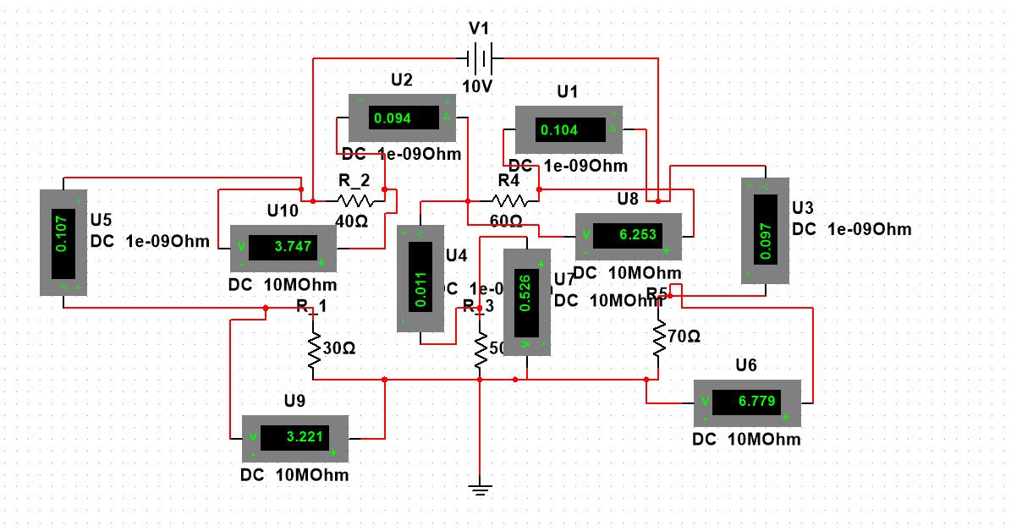

|  |  |  |  |  |  |
| --- | --- | --- | --- | --- | --- |
|  | Вітки кола | | | | |
| R1 | R2 | R3 | R4 | R5 |
| 44 | 139 | 95 | 112 | 129 |
| Струм у вітці(А) | | | | | |
| Результати обчислень | $$0.107$$ | $$0.094$$ | $$0.0105$$ | $$0.104$$ | $$0.0968$$ |
| Результати вимірювань | 0.107 | $$0.094$$ | 0.011 | $$0.104$$ | 0.097 |
| Напруга на вітці(В) | | | | | |
| Результати обчислень | $$3.221$$ | $$3.747$$ | $$0.526$$ | $$6.2526$$ | $$6.7789$$ |
| Результати вимірювань | $$3.221$$ | $$3.747$$ | $$0.526$$ | $$6.253$$ | $$6.779$$ |

**Висновок:**

Ми оволоділи методами аналізу і отримали навички експериментального дослідження розгалужених електричних кіл постійного струму з одним джерелом енергії за допомогою методів Кірхгофа та еквівалентних перетворень.

Як бачимо з таблиці 1, результати самостійних розрахунків та розрахунки за допомогою моделювання співпадають майже стовідсотково, навіть через розрахунки були отримані дещо більш точні значення, бо у Multisim значення округлюються. Хоча також потрібно відмітити, що ми розглядали ідеальні резистори, тому результати можуть дещо відрізнятися з реальним експериментом.